|  |
| --- |
| Università degli Studi di Salerno  Corso di Ingegneria del Software |

Kawaii-Comix

Requirement Analysis Document

Versione 1.6

Data: 11/01/2024

**Coordinatore del progetto**

**Partecipanti**

|  |  |
| --- | --- |
| Nome | Matricola |
| Simone D’Assisi | 0512113584 |
| Davide Del Franco Natale | 0512113233 |
| Giovanni Sicilia | 0512107458 |

|  |  |
| --- | --- |
| **Scritto da:** | Simone D’Assisi, Davide Del Franco Natale, Giovanni Sicilia |

**Revision History**

|  |  |  |  |
| --- | --- | --- | --- |
| **Data** | **Versione** | **Descrizione** | **Autore** |
| 15/10/2023 | 1.0 | Prima stesura del documento | Giovanni Sicilia |
| 15/10/2023 | 1.1 | Revisione dei casi d’uso | Davide Del Franco Natale |
| 11/11/2023 | 1.2 | Revisione dei casi d’uso | Simone D’Assisi |
| 16/11/2023 | 1.3 | Aggiunta Use Case Diagram | Davide Del Franco Natale |
| 28/12/2023 | 1.4 | Aggiunta Sequence Diagram | Simone D’Assisi |
| 30/12/2023 | 1.5 | Aggiunta Class Diagram | Giovanni Sicilia |
| 11/01/2024 | 1.6 | Revisione formattazione documento | Giovanni Sicilia |

**Indice**

1 Introduzione 6

2 Sistema proposto 6

2.1 Requisiti Funzionali 6

2.2 Requisiti non funzionali 8

2.2.1 Requisiti di Usabilità 8

2.2.2 Requisiti di Affidabilità 8

2.2.3 Requisiti di Prestazione 8

2.2.4 Requisiti di Supportabilità 8

2.3 Pseudo Requisiti – Requisiti Legali 8

3 System Model 9

3.1 Scenari 9

SC 3.1.1 – Acquisto di un prodotto da parte di un utente registrato 9

SC 3.1.2 – Aggiunta/rimozione di un prodotto dal catalogo 12

4 Use Case Model 14

4.1 Use Cases Utente 14

Caso d’Uso 1: Visualizza Ultimi Prodotti Aggiunti 15

Caso d’Uso 2: Visualizza Best Sellers 15

Caso d’Uso 3: Ricerca Prodotto 15

Caso d’Uso 4: Filtra Prodotti 16

Caso d’Uso 5: Visualizza Prodotto 16

Caso d’Uso 6: Aggiungi al Carrello 16

Caso d’Uso 7: Visualizza Carrello 18

Caso d’Uso 8: Incremento prodotto all’interno del carrello 18

Caso d’Uso 9: Decremento prodotto all’interno del carrello 19

Caso d’Uso 10: Rimuovi prodotto dal carrello 19

Caso d’Uso 11: Effettua Ordine 19

Caso d’Uso 12: Registrazione 20

Caso d’Uso 13: Login 22

Caso d’uso 14: Visualizza Home Page 23

Caso d’uso 15: Visualizza Area Personale 23

Caso d’uso 16: Visualizza Ordini 24

Caso d’uso 17: Visualizza Dati Personali 24

Caso d’uso 18: Logout 24

Caso d’uso 19: Aggiornamento Dati Personali 25

Caso d’uso 20: Recupero password 27

4.2 Use Cases Gestore catalogo 29

Caso d’Uso 21: Aggiunta Prodotto al Catalogo 29

Caso d’Uso 22: Modifica prodotto 30

Caso d’Uso 23: Rimuovi Prodotto 30

4.3 Use Cases Gestore Ordini 32

Caso d’Uso 24 Controlla ordini 32

Caso d’Uso 25: Modifica Stato Ordine 32

Caso d’Uso 26: Filtra Ordini 33

5 Object Model 34

Class Diagram 34

6 Dynamic Model 35

Visualizza Ultimi Prodotti Aggiunti 35

Visualizza Best Seller 35

Ricerca Prodotto 36

Filtra Prodotti 36

Visualizza Prodotto 36

Aggiungi al Carrello 37

Utente Aggiunge al Carrello un Prodotto Esaurito 37

Utente non Registrato Aggiunge un Prodotto al Carrello 38

Visualizza Carrello 38

Utente non Registrato prova a Visualizzare il Carrello 39

Effettua Ordine 39

Dati della Carta non Validi 40

Registrazione 40

Formato non Valido 41

E-mail non Valida 41

Login 42

Dati non Validi 42

Visualizza Home Page 42

Visualizza Area Personale 43

Visualizza Ordini 43

Visualizza Dati Personali 43

Logout 44

Aggiornamento Dati Personali 44

E-mail non Trovata 45

Recupero Password 45

E-mail non Trovata 46

Le Password non Combaciano 46

Aggiunta Prodotto al Catalogo 47

Dati Errati 47

Modifica Prodotto 47

Rimuovi Prodotto 48

Controlla Ordini 48

Modifica Stato Ordine 49

Filtra Ordini 49

# Introduzione

Kawaii-Comix è un sistema che si pone come obiettivo quello di diventare un punto di riferimento nella propria realtà di interesse. L’idea è quindi di progettare un e-commerce che rispetti tutte le funzionalità ormai divenute uno standard nel mercato. In questo documento analizzeremo nel particolare le varie specifiche e i requisiti che il nostro sistema adotterà.

# 2 Sistema proposto

### 2.1 Requisiti Funzionali

Un utente ospite e un utente registrato avranno a disposizione le seguenti funzionalità:

* **RF 2.1.1 Visualizzare catalogo**

Il sistema deve consentire di visualizzare i prodotti presenti all’interno del catalogo.

**Priorità:** Alta

* **RF2.1.2 Visualizzare prodotto**

Il sistema deve consentire di visualizzare tutte le informazioni di un prodotto presente all’interno del catalogo.

**Priorità:** Alta

* **RF2.1.3 Ricercare prodotto**

Il sistema deve consentire di ricercare un prodotto all’interno del catalogo in base al nome.

**Priorità:** Alta

* **RF2.1.4 Filtrare i prodotti**

Il sistema deve consentire di filtrare i prodotti all’interno del catalogo in base alla categoria alla quale appartengono

(e.g., “Shonen”, “Seinen”, etc.).

**Priorità:** Alta

Un utente ospite avrà a disposizione le seguenti funzionalità:

* **RF 2.1.5 Registrazione**

Il sistema deve consentire di registrarsi al sito inserendo le proprie informazioni quali nome, cognome, e-mail, password, indirizzo e numero di telefono.

**Priorità:** Alta

Un utente registrato, un gestore degli ordini e un gestore del catalogo avranno a disposizione le seguenti funzionalità:

* **RF 2.1.6 Log-in**

Il sistema deve consentire l’autenticazione attraverso l’inserimento di e-mail e password.

**Priorità**: Alta

* **RF 2.1.7 Log-out**

Il sistema deve consentire di disconnettersi dal sito.

**Priorità**: Alta

Un utente registrato avrà a disposizione le seguenti funzionalità:

* **RF 2.1.8 Visualizzare il carrello**

Il sistema deve consentire di visualizzare i prodotti presenti all’interno del proprio carrello.

**Priorità:** Alta

* **RF 2.1.9 Aggiungere e rimuovere prodotti dal carrello**

Il sistema deve consentire di modificare il proprio carrello aggiungendo i prodotti disponibili nel catalogo e/o rimuovendo quelli in esso presenti.

**Priorità:** Alta

* **RF2.1.10 Effettuare un ordine**

Il sistema deve consentire di acquistare i prodotti presenti all’interno del carrello.

**Priorità:** Alta

* **RF2.1.11 Visualizzare il profilo**

Il sistema deve consentire di visualizzare le informazioni relative al proprio profilo.

**Priorità:** Alta

* **RF2.1.12 Modificare il profilo**

Il sistema deve consentire di modificare alcune informazioni relative al proprio profilo come il nome, il cognome, la data di nascita, indirizzo e-mail e password.

**Priorità:** Alta

* **RF 2.1.13 Visualizzare lo storico degli ordini**

Il sistema deve consentire di visualizzare la lista degli ordini precedentemente effettuati e il loro stato.

**Priorità:** Alta

Il gestore degli ordini potrà:

* **RF 2.1.14 Visualizzare gli ordini effettuati**

Il sistema deve consentire di visualizzare la lista degli ordini effettuati da tutti i clienti e il loro stato.

**Priorità:** Alta

* **RF 2.1.15 Gestire gli ordini**

Il sistema deve consentire di gestire gli ordini effettuati da tutti i clienti modificandone lo stato.

**Priorità:** Alta

Il gestore del catalogo potrà:

* **RF 2.1.16 Aggiungere e rimuovere i prodotti**

Il sistema deve consentire di aggiungere e rimuovere i prodotti al catalogo, siano essi già presenti o totalmente nuovi.

**Priorità:** Alta

* **RF 2.1.17 Modificare i prodotti**

Il sistema deve consentire di modificare le informazioni di un prodotto presente all’interno del catalogo.

**Priorità:** Alta

## Requisiti non funzionali

* + 1. **Requisiti di Usabilità**
* **RNF 2.2.1.1**

Il sistema deve essere provvisto di interfaccia grafica responsive.

**Priorità:** Alta

* **RNF 2.2.1.2**

Il sistema deve, in caso di input errato da parte dell’utente durante la compilazione di un form, evidenziare i campi scorretti e far visualizzare un messaggio testuale che indichi come riempire correttamente il campo.

**Priorità:** Alta

* **RNF 2.2.1.3**

Il sistema deve impedire agli utenti l’accesso a sezioni o alle loro componenti per le quali non possiedono autorizzazione.

**Priorità:** Alta

* + 1. **Requisiti di Affidabilità**
* **RNF 2.2.2.1**

Il sistema deve, in caso di errore, rifiutare i dati in ingresso e rispondere tramite messaggi d’errore. Con errore si intende la compilazione errata di un form, l’accesso non autorizzato ad una sezione o una componente del sistema.

**Priorità:** Alta

* + 1. **Requisiti di Prestazione**
* **RNF 2.2.3.1**

Il sistema deve essere utilizzabile contemporaneamente da almeno X utenti.

**Priorità:** Alta

* **RNF 2.4.2**

Il sistema deve garantire un tempo di risposta agli input dell’utente di massimo X secondi.

**Priorità:** Alta

* + 1. **Requisiti di Supportabilità**
* **RNF 2.2.4.1**

Il sistema deve utilizzare un’architettura a tre livelli che favorisce la manutenibilità.

**Priorità:** Alta

* 1. Pseudo Requisiti – Requisiti Legali
* **RL 2.3.1 GDPR** (General Data Protection Regulation)

Il sistema deve rispettare il regolamento dell’Unione Europea in materia di trattamento dei dati personali e di privacy.

**Priorità:** Alta

# System Model

## Scenari

### SC 3.1.1 – Acquisto di un prodotto da parte di un utente registrato

L’utente Davide Rossi sta cercando un regalo per il compleanno dell’amico, grande appassionato di fumetti e manga. Decide dunque di visitare il sito web *Kawaii Comix* in cerca di qualche articolo che possa entusiasmarlo.

Arrivato sul sito, apre il catalogo dove gli viene mostrato una lista di articoli presenti nel sistema.

Decide di filtrare il catalogo per categoria, andando a selezionare dal menu dei filtri la categoria *Shonen* e il genere *Combattimento* andando ad assecondare i gusti dell’amico. A questo punto dove prima erano mostrati tutti gli articoli, ora sono presenti solo quelli della tipologia selezionata. Viene colpito dal manga *Dragon Ball* e decide di cliccare sul prodotto per avere informazioni aggiuntive.

Letta la descrizione e assicuratosi che il prodotto sia disponibile, decide di aggiungere il prodotto al carrello. Dopodiché, soddisfatto del prodotto selezionato, decide di procedere all’acquisto. Tuttavia, per poter procedere all’acquisto deve innanzitutto registrarsi. Quindi apre la pagina di *SignUp*.

Qui inserisce le sue credenziali, tra cui *Nome, Cognome, Data di Nascita, E-mail* e *Password.* Dopo essersi correttamente registrato, prosegue con l’acquisto del prodotto e procede all’acquisto sulla pagina del *Carrello*.

In questa pagina, Davide è in grado di visualizzare il prezzo netto e la quantità dell’articolo scelto, avendo anche la possibilità di modificarne la quantità o eliminarlo. Inoltre, è presente anche il prezzo finale che comprende i costi di spedizione. Procedendo però all’acquisto, compare un messaggio di errore: all’atto di creazione dell’account Davide non ha inserito il campo dell’indirizzo di spedizione, decidendo di farlo in un secondo momento. L’utente viene reindirizzato sulla pagina dell’inserimento dell’indirizzo e, dopo aver compilato i campi correttamente, prosegue con l’ordine.

A questo punto, Davide si dirige nella sua pagina personale, dove può accedere alla pagina degli ordini e controllare lo stato del suo ordine. Una volta che il sistema ha preso in carico l’ordine, lo assegna automaticamente, in base alle politiche aziendali di ripartimento del carico di lavoro, ad un gestore degli ordini, che provvederà ad aggiornare lo stato in *Confermato* dall’apposita pagina disponibile per il lato amministrativo, alla quale potrà accedere solo dopo essersi autenticato.

### SC 3.1.2 – Aggiunta/rimozione di un prodotto dal catalogo

Oggi presso il magazzino principale di Avellino sono arrivati rifornimenti che comprendono sia prodotti in esaurimento o esauriti già presenti sul sito, sia prodotti totalmente nuovi. Sarà il compito del gestore del catalogo aggiornare queste informazioni all’interno del catalogo de *Kawaii Comix*. Accede dunque al sito utilizzando le sue credenziali e, dopo essere stato conosciuto dal sistema come “gestore del catalogo”, accedendo alla propria *Area Amministrativa* è in grado di accedere ai form sia per la modifica, sia per l’aggiunta dei prodotti.

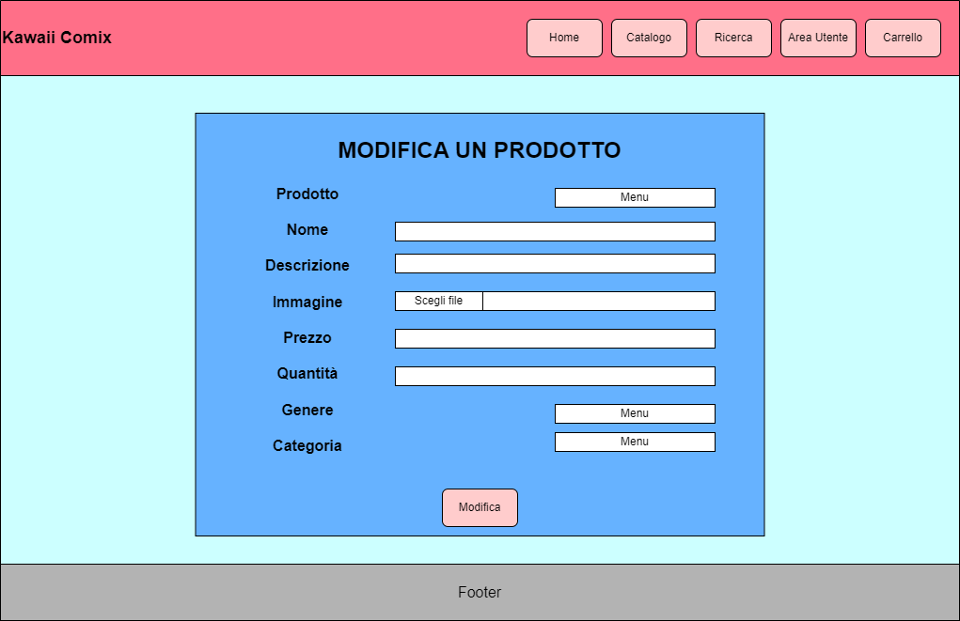

Procede prima ad aggiornare le quantità dei vari prodotti già presenti nel catalogo con il rispettivo form. Qui seleziona il prodotto da aggiornare con un menu a tendina, dopodiché procede alla modifica del campo *Quantità* e, dopo aver premuto il tasto *Invio* il prodotto sarà perfettamente aggiornato e pronto all’acquisto.

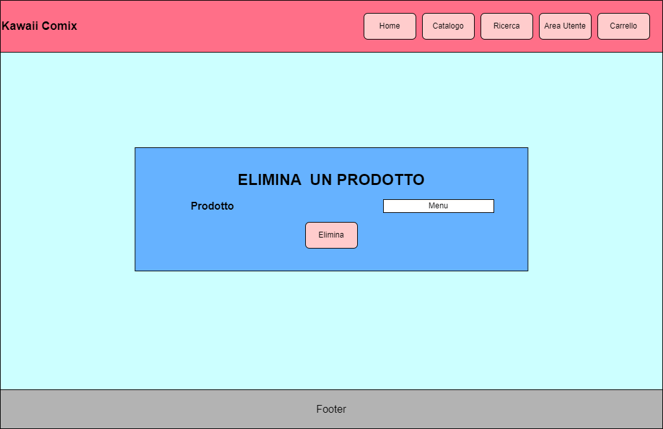Il gestore del catalogo procede in secondo luogo ad aggiungere i nuovi prodotti al sito. Accede all’apposita pagina nella sua *Area Amministrativa* e, tramite l’apposito form procede all’inserimento dei vari campi, tra cui: *ISBN*, *Nome, Descrizione*, *Immagine del Prodotto*, *Prezzo*, *Quantità*, *Nome del Genere* e *Nome della Categoria*. A seguir preme il tasto *Invio* ed il prodotto sarà correttamente inserito nel catalogo.

Il gestore del catalogo, successivamente, nota che ci sono molti prodotti nel catalogo che non vengono aggiornati da molto tempo: si rende conto che tali prodotti sono fuori produzione; quindi, decide di rimuoverli dal catalogo con l’apposito form. Dopo aver selezionato dal menu a tendina il nome del prodotto, a seguito della pressione del tasto *Invio* il prodotto verrà rimosso dal sistema.

# Use Case Model

## 4.1 Use Cases Utente

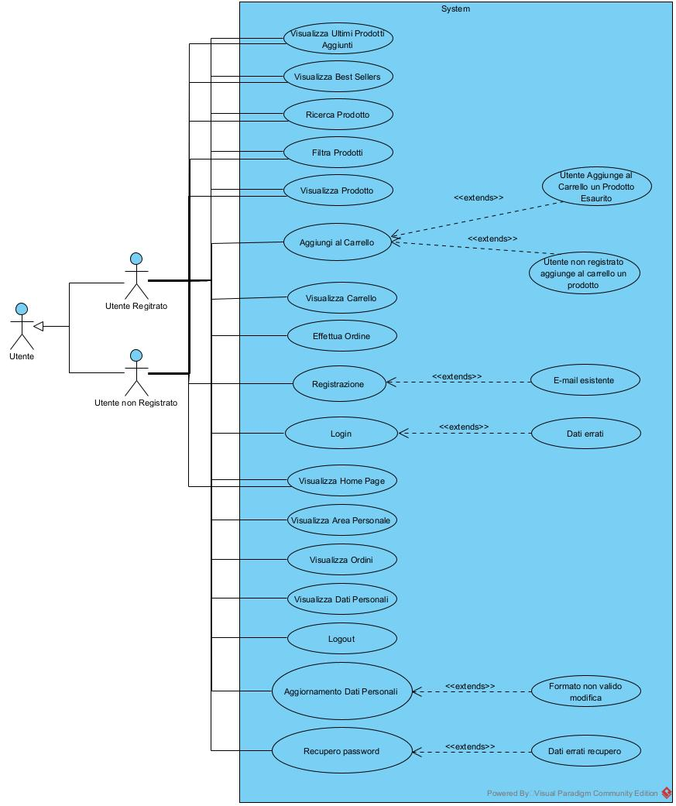

### Caso d’Uso 1: Visualizza Ultimi Prodotti Aggiunti

|  |  |  |
| --- | --- | --- |
| Nome Caso d’Uso | UC 1 – Visualizza Ultimi Prodotti Aggiunti | |
| Attori - Partecipanti | Utente Registrato, Utente non Registrato | |
| Entry Condition | L’utente si trova sulla home del sito | |
| Flusso degli Eventi | Utente | Sistema |
| 1. L’utente visualizza i prodotti aggiunti recentemente |  |
|  | 1. Il sistema elabora una lista di prodotti 2. Il sistema aggiorna la pagina iniziale in base alla lista di prodotti elaborata |
| 1. L’ utente clicca sull’immagine di uno degli ultimi prodotti aggiunti |  |
| Eccezioni/Flusso Alternativo |  | |
| Exit Condition | L’utente si trova sulla pagina del prodotto selezionato | |

### Caso d’Uso 2: Visualizza Best Sellers

|  |  |  |
| --- | --- | --- |
| Nome Caso d’Uso | UC 2 – Visualizza Best Sellers | |
| Attori - Partecipanti | Utente Registrato, Utente non Registrato | |
| Entry Condition | L’utente si trova sulla home del sito | |
| Flusso degli Eventi | Utente | Sistema |
| 1. L’utente visualizza i prodotti più venduti |  |
|  | 1. Il sistema elabora una lista di prodotti 2. Il sistema aggiorna la pagina iniziale in base alla lista di prodotti elaborata |
| 1. L’utente clicca sull’immagine di uno dei best sellers |  |
| Eccezioni/Flusso Alternativo |  | |
| Exit Condition | L’utente si trova sulla pagina del prodotto selezionato | |

### Caso d’Uso 3: Ricerca Prodotto

|  |  |  |
| --- | --- | --- |
| Nome Caso d’Uso | UC 3 – Ricerca Prodotto | |
| Attori | Utente Registrato, Utente non Registrato | |
| Entry Condition | L’utente si trova nella pagina del catalogo | |
| Flusso degli Eventi | Utente | Sistema |
| 1. L’utente inserisce la stringa di ricerca |  |
|  | 1. Il sistema riceve la stringa ed elabora una lista di prodotti 2. Il sistema aggiorna la pagina del catalogo in base alla lista di prodotti elaborata |
| Eccezioni/Flusso Alternativo |  | |
| Exit Condition | La pagina del catalogo viene aggiornata in base ai parametri di ricerca | |

### Caso d’Uso 4: Filtra Prodotti

|  |  |  |
| --- | --- | --- |
| Nome Caso d’Uso | UC 4 – Filtra Prodotti | |
| Attori - Partecipanti | Utente Registrato, Utente non Registrato | |
| Entry Condition | L’utente si trova nella pagina del catalogo | |
| Flusso degli Eventi | Utente | Sistema |
| 1. L’utente seleziona un determinato filtro |  |
|  | 1. Il sistema riceve il filtro selezionato ed elabora una lista di prodotti 2. Il sistema aggiorna la pagina del catalogo in base alla lista di prodotti elaborata |
| Eccezioni/Flusso Alternativo |  | |
| Exit Condition | La pagina del catalogo viene aggiornata in base ai parametri di ricerca | |

### Caso d’Uso 5: Visualizza Prodotto

|  |  |  |
| --- | --- | --- |
| Nome Caso d’Uso | UC 5 – Visualizza Prodotto | |
| Attori | Utente Registrato, Utente non Registrato | |
| Entry Condition | L’utente si trova nella pagina del catalogo | |
| Flusso degli Eventi | Utente | Sistema |
| 1. L’utente clicca sull’ immagine di un prodotto |  |
|  | 1. Il sistema reindirizza l’utente verso la pagina del prodotto |
| Eccezioni/Flusso Alternativo |  | |
| Exit Condition | L’utente si trova nella pagina del prodotto | |

### Caso d’Uso 6: Aggiungi al Carrello

|  |  |  |
| --- | --- | --- |
| Nome Caso d’Uso | UC 6 – Aggiungi al Carrello | |
| Attori - Partecipanti | Utente Registrato | |
| Entry Condition | L’utente si trova nella pagina del catalogo o nella pagina del prodotto | |
| Flusso degli Eventi | Utente | Sistema |
| 1. L’utente clicca il bottone *Aggiungi al Carrello* per effettuare l’operazione |  |
|  | 1. Il sistema verifica se l’utente ha effettuato il Login 2. Il sistema, se l’utente è autenticato aggiunge il prodotto al carrello |
| Eccezioni/Flusso Alternativo | Se il prodotto risulta esaurito viene mostrato un alert di errore.  Se l’utente non è autenticato, viene mostrato un alert di errore e successivamente viene ridirezionato alla pagina di Login. | |
| Exit Condition | L’utente si trova nella pagina del carrello | |

#### Caso d’Uso 6.1: Utente Aggiunge al Carrello un Prodotto Esaurito

|  |  |  |
| --- | --- | --- |
| Nome Caso d’Uso | UC 6.1 – Utente Aggiunge al Carrello un Prodotto Esaurito | |
| Attori - Partecipanti | Utente Registrato, Utente non Registrato | |
| Entry Condition | L’utente si trova nella pagina del catalogo o nella pagina del prodotto | |
| Flusso degli Eventi | Utente | Sistema |
| 1. L’utente clicca il bottone *Aggiungi al Carrello* per effettuare l’operazione, ma il prodotto risulta *Esaurito* |  |
|  | 1. Il sistema mostra il seguente alert di errore: “*Non è possibile aggiungere il prodotto al Carrello*” |
| Eccezioni/Flusso Alternativo |  | |
| Exit Condition | L’utente si trova nella pagina del catalogo o nella pagina del prodotto | |

#### Caso d’Uso 6.2: Utente non Registrato Aggiunge un Prodotto al Carrello

|  |  |  |
| --- | --- | --- |
| Nome Caso d’Uso | UC 6.2 – Utente non Registrato Aggiunge un Prodotto al Carrello | |
| Attori - Partecipanti | Utente non Registrato | |
| Entry Condition | L’utente si trova nella pagina del catalogo o nella pagina del prodotto | |
| Flusso degli Eventi | Utente | Sistema |
| 1. L’utente clicca il bottone *Aggiungi al Carrello* per effettuare l’operazione |  |
|  | 1. Il sistema verifica se l’utente ha effettuato il Login 2. Il sistema verifica che l’utente non è autenticato 3. Il sistema ridireziona l’utente sulla pagina di Login |
| Eccezioni/Flusso Alternativo |  | |
| Exit Condition | L’utente si trova nella pagina di Login | |

### Caso d’Uso 7: Visualizza Carrello

|  |  |  |
| --- | --- | --- |
| Nome Caso d’Uso | UC 7 – Visualizza Carrello | |
| Attori - Partecipanti | Utente Registrato | |
| Entry Condition | L’utente si trova in qualsiasi pagina del sito ed è autenticato | |
| Flusso degli Eventi | Utente | Sistema |
| 1. L’utente clicca sull’icona del carrello della barra di navigazione |  |
|  | 1. Il sistema verifica che l’utente sia autenticato 2. Il sistema reindirizza l’utente sulla pagina del carrello 3. Il sistema mostra i prodotti nel carrello |
| Eccezioni/Flusso Alternativo | Se al passo 2 il sistema verifica che l’utente non è autenticato viene reindirizzato alla pagina di login (UC 10 - Login) | |
| Exit Condition | L’utente si trova nella pagina del carrello | |

### Caso d’Uso 8: Incremento prodotto all’interno del carrello

|  |  |  |
| --- | --- | --- |
| Nome Caso d’Uso | UC 8 – Incremento prodotto all’interno del carrello | |
| Attori - Partecipanti | Utente Registrato | |
| Entry Condition | L’utente si trova nella pagina del carrello | |
| Flusso degli Eventi | Utente | Sistema |
| 1. L’utente incrementa la quantità di un prodotto già presente all’interno del carrello |  |
|  | 1. Il sistema aggiorna il valore della quantità del prodotto finché minore o uguale della quantità disponibile 2. Il sistema mostra i prodotti nel carrello con quantità e prezzo aggiornati |
| Eccezioni/Flusso Alternativo |  | |
| Exit Condition | L’utente si trova nella pagina del carrello | |

### Caso d’Uso 9: Decremento prodotto all’interno del carrello

|  |  |  |
| --- | --- | --- |
| Nome Caso d’Uso | UC 9 – Decremento prodotto all’interno del carrello | |
| Attori - Partecipanti | Utente Registrato | |
| Entry Condition | L’utente si trova nella pagina del carrello | |
| Flusso degli Eventi | Utente | Sistema |
| 1. L’utente decrementa la quantità di un prodotto già presente all’interno del carrello |  |
|  | 1. Il sistema aggiorna il valore della quantità del prodotto finché maggiore o uguale a 1 2. Il sistema mostra i prodotti nel carrello con quantità e prezzo aggiornati |
| Eccezioni/Flusso Alternativo |  | |
| Exit Condition | L’utente si trova nella pagina del carrello | |

### Caso d’Uso 10: Rimuovi prodotto dal carrello

|  |  |  |
| --- | --- | --- |
| Nome Caso d’Uso | UC 10 – Rimuovi prodotto dal carrello | |
| Attori - Partecipanti | Utente Registrato | |
| Entry Condition | L’utente si trova nella pagina del carrello | |
| Flusso degli Eventi | Utente | Sistema |
| 1. L’utente rimuove un prodotto dal carrello indipendentemente dalla sua quantità |  |
|  | 1. Il sistema mostra i prodotti nel carrello aggiornati |
| Eccezioni/Flusso Alternativo |  | |
| Exit Condition | L’utente si trova nella pagina del carrello | |

### Caso d’Uso 11: Effettua Ordine

|  |  |  |
| --- | --- | --- |
| Nome Caso d’Uso | UC 11 – Effettua Ordine | |
| Attori - Partecipanti | Utente Registrato | |
| Entry Condition | L’utente si trova nella pagina del carrello | |
| Flusso degli Eventi | Utente | Sistema |
| 1. L’utente clicca su *Prosegui al Pagamento* |  |
|  | 1. Il sistema mostra una pagina di riepilogo dell’ordine e l’indirizzo dell’utente 2. Il sistema mostra la tipologia di spedizione |
| 1. L’utente seleziona una tipologia di spedizione |  |
|  | 1. Il sistema mostra un form per l’inserimento dei dati di pagamento |
| 1. L’utente inserisce i dati della propria carta ed effettua il pagamento |  |
|  | 1. Il sistema controlla la correttezza dei dati della carta e se i dati sono corretti 2. Il sistema aggiorna la quantità di prodotto nel magazzino 3. Il sistema crea un nuovo ordine 4. Il sistema svuota il carrello 5. Il sistema invia un alert che conferma la presa in carico dell’ordine 6. Il sistema reindirizza il cliente alla pagina personale |
| Eccezioni/Flusso Alternativo | Se al passo 7 il sistema rileva dei dati non corretti mostra nuovamente il form di inserimento dati con un messaggio d’errore | |
| Exit Condition | L’utente si trova nella pagina personale | |

### Caso d’Uso 12: Registrazione

|  |  |  |
| --- | --- | --- |
| Nome Caso d’Uso | UC 12 – Registrazione | |
| Attori - Partecipanti | Utente non Registrato | |
| Entry Condition | L’utente si trova nella pagina di Login | |
| Flusso degli Eventi | Utente | Sistema |
| 1. L’utente clicca su “*Registrati*” |  |
|  | 1. Il sistema reindirizza l’utente sulla pagina di registrazione |
| 1. L’utente inserisce i dati:  * E-mail * Password * Nome * Cognome * Indirizzo * Comune * Provincia * CAP * Nazione |  |
|  |  | 1. Il sistema controlla se i dati sono formattati correttamente e i dati inseriti sono in un formato valido 2. Il sistema controlla se l’e-mail è già stata utilizzata 3. Il sistema crea un nuovo utente e reindirizza l’utente alla pagina di Login |
| Eccezioni/Flusso Alternativo | Se al punto 4 il sistema rileva dati con un formato non valido allora il sistema mostra di nuovo il form di registrazione e mostra un alert di errore (UC 9.1 “Formato non valido”).  Se al punto 5 il sistema rileva una mail già utilizzata da un altro utente viene mostrato un alert di errore (8.2 “E-mail già esistente”). | |
| Exit Condition | L’utente è registrato e si trova nella pagina di Login | |

#### Caso d’Uso 12.1: Formato non valido

|  |  |  |
| --- | --- | --- |
| Nome Caso d’Uso | UC 11.1 – Formato non valido | |
| Attori - Partecipanti | Utente non Registrato | |
| Entry Condition | L’utente ha provato a registrarsi con dati formattati non correttamente | |
| Flusso degli Eventi | Utente | Sistema |
|  | 1. Il sistema mostra il form di registrazione 2. Il sistema mostra dei messaggi d’errore nei campi che contengono dati non formattati correttamente (Vedi tabella 9.1.1) |
| Eccezioni/Flusso Alternativo |  | |
| Exit Condition | L’utente si trova nella pagina di registrazione | |

#### Tabella 12.1.1: formati e messaggi d’errore

|  |  |  |
| --- | --- | --- |
| Campo | Formato | Messaggio d’errore |
| E-mail | [***@**.**](mailto:***@**.**) e non vuoto | E-mail non formattata correttamente |
| Password | Deve avere almeno dieci caratteri non vuoto | La password deve contenere almeno dieci caratteri |
| Nome | Non vuoto | Il nome non può essere vuoto |
| Cognome | Non vuoto | Il cognome non può essere vuoto |
| Indirizzo | Non vuoto | L’indirizzo non può essere vuoto |
| Comune | Non vuoto, nessun carattere numerico | Il comune non può essere vuoto |
| Provincia | Deve contenere esattamente due caratteri non numerici | Scegliere una Provincia valida |
| CAP | Non vuoto e deve contenere esattamente cinque numeri | Il CAP non può essere vuoto |
| Nazione | Non vuoto | Scegliere una Nazione valida |

#### Caso d’uso 12.2: E-mail esistente

|  |  |  |
| --- | --- | --- |
| Nome Caso d’Uso | UC 11.2 – E-mail esistente | |
| Attori - Partecipanti | Utente Registrato | |
| Entry Condition | L’utente si trova nella pagina di registrazione e inserisce una mail già presente all’interno del database | |
| Flusso degli Eventi | Utente | Sistema |
|  | 1. Il sistema mostra il form di registrazione 2. Il sistema mostra un alert di errore indicante che la mail è già stata utilizzata |
| Eccezioni/Flusso Alternativo |  | |
| Exit Condition | L’utente si trova nella pagina di registrazione | |

### Caso d’Uso 13: Login

|  |  |  |
| --- | --- | --- |
| Nome Caso d’Uso | UC 13 – Login | |
| Attori | Utente Registrato | |
| Entry Condition | L’utente si trova su qualsiasi pagina del sito | |
| Flusso degli Eventi | Utente | Sistema |
| 1. L’utente naviga verso la pagina di login tramite l’icona presente sulla barra di navigazione |  |
|  | 1. Il sistema mostra il form di autenticazione |
| 1. L’utente inserisce i dati:  * E-mail * Password |  |
|  | 1. Il sistema controlla la correttezza dei dati e i dati sono corretti 2. Il sistema reindirizza l’utente alla home page |
| Eccezioni/Flusso Alternativo | Se il sistema rileva dati non corretti al passo 4 viene mostrato un alert di errore (UC 10.1 Dati errati) | |
| Exit Condition | L’utente si trova sulla pagina di Login | |

#### Caso d’uso 13.1: Dati errati

|  |  |  |
| --- | --- | --- |
| Nome Caso d’Uso | UC 13.1 – Dati errati | |
| Attori | Utente Registrato | |
| Entry Condition | il sistema rileva dati non corretti nel form di login | |
| Flusso degli Eventi | Utente | Sistema |
|  | 1. Il sistema mostra il form di autenticazione |
|  | 1. Il sistema mostra un alert di errore “credenziali non valide” |
| Eccezioni/Flusso Alternativo |  | |
| Exit Condition | l’utente si trova sulla pagina di login | |

### Caso d’uso 14: Visualizza Home Page

|  |  |  |
| --- | --- | --- |
| Nome Caso d’Uso | UC 14 – Visualizza Home Page | |
| Attori - Partecipanti | Utente Registrato, Utente non Registrato | |
| Entry Condition | L’utente si trova su qualsiasi pagina del sito | |
| Flusso degli Eventi | Utente | Sistema |
| 1. L’utente clicca sul tasto *Home* della barra di navigazione |  |
|  | 1. Il sistema reindirizza l’utente sulla home page |
| Eccezioni/Flusso Alternativo |  | |
| Exit Condition | L’utente si trova sulla home page | |

### Caso d’uso 15: Visualizza Area Personale

|  |  |  |
| --- | --- | --- |
| Nome Caso d’Uso | UC 15 – Visualizza Area Personale | |
| Attori - Partecipanti | Utente Registrato | |
| Entry Condition | L’utente è autenticato e si trova su qualsiasi pagina del sito | |
| Flusso degli Eventi | Utente | Sistema |
| 1. L’utente clicca sull’icona *Area Personale* presente nella barra di navigazione |  |
|  | 1. Il sistema reindirizza l’utente sulla sua pagina personale |
| Eccezioni/Flusso Alternativo |  | |
| Exit Condition | L’utente si trova nell’Area Personale | |

### Caso d’uso 16: Visualizza Ordini

|  |  |  |
| --- | --- | --- |
| Nome Caso d’Uso | UC 16 – Visualizza Ordini | |
| Attori - Partecipanti | Utente Registrato | |
| Entry Condition | L’utente è autenticato e si trova nella sua Area Personale | |
| Flusso degli Eventi | Utente | Sistema |
| 1. L’utente clicca sull’icona *I miei Ordini* |  |
|  | 1. Il sistema reindirizza l’utente sulla pagina degli Ordini |
| Eccezioni/Flusso Alternativo |  | |
| Exit Condition | L’utente si trova nella sua pagina degli Ordini | |

### Caso d’uso 17: Visualizza Dati Personali

|  |  |  |
| --- | --- | --- |
| Nome Caso d’Uso | UC 17 – Visualizza Dati Personali | |
| Attori - Partecipanti | Utente Registrato | |
| Entry Condition | L’utente è autenticato e si trova nella sua Area Personale | |
| Flusso degli Eventi | Utente | Sistema |
| 1. L’utente clicca sull’icona *Dati Personali* |  |
|  | 1. Il sistema reindirizza l’utente sulla pagina dei suoi Dati Personali |
| Eccezioni/Flusso Alternativo |  | |
| Exit Condition | L’utente si trova nella sua pagina dei Dati Personali | |

### Caso d’uso 18: Logout

|  |  |  |
| --- | --- | --- |
| Nome Caso d’Uso | UC 17 – Logout | |
| Attori - Partecipanti | Utente Registrato | |
| Entry Condition | L’utente è autenticato e si trova nella sua Area Personale | |
| Flusso degli Eventi | Utente | Sistema |
| 1. L’utente clicca sull’icona *Logout* |  |
|  | 1. Il sistema disconnette l’utente 2. Il sistema reindirizza l’utente alla Home Page |
| Eccezioni/Flusso Alternativo |  | |
| Exit Condition | L’utente si trova nella Home Page | |

### Caso d’uso 19: Aggiornamento Dati Personali

|  |  |  |
| --- | --- | --- |
| Nome Caso d’Uso | UC 18 – Aggiornamento Dati Personali | |
| Attori - Partecipanti | Utente Registrato | |
| Entry Condition | L’utente è autenticato e si trova nella sua pagina dei Dati Personali | |
| Flusso degli Eventi | Utente | Sistema |
| 1. L’utente naviga verso la sezione relativa alle sue informazioni |  |
|  | 1. Il sistema mostra tutte le sue informazioni:  * Nome * Cognome * Indirizzo * Comune * Provincia * CAP * Nazione * E-mail * Password |
|  | 1. L’utente, attraverso l’apposito form, inserisce una nuova stringa al posto di quella che intende modificare (le informazioni che non presenteranno una nuova stringa non saranno modificate) |  |
|  |  | 1. Il sistema controlla se i dati sono formattati correttamente e i dati inseriti sono in un formato valido 2. Il sistema aggiorna le informazioni e invia un alert all’utente per confermare la modifica |
| Eccezioni/Flusso Alternativo | Se al punto 4 il sistema rileva dati con un formato non valido o se il campo *Password* non coincide con il campo *Conferma Password* allora il sistema mostra nuovamente il form con un messaggio d’errore che aiuti l’utente ad inserire correttamente i dati (UC 16.1 Formato non valido) | |
| Exit Condition | Le informazioni dell’utente sono state modificate con successo | |

#### Tabella 19.0.1: Dati da inserire per la modifica delle informazioni

|  |  |
| --- | --- |
| Informazione | Dati inseriti dall’utente |
| Nome | Nuovo nome |
| Cognome | Nuovo cognome |
| E-mail | Nuova e-mail |
| Indirizzo | Nuovo indirizzo |
| Comune | Nuovo comune |
| Provincia | Nuova Provincia |
| CAP | Nuovo CAP |
| E-mail | Nuova e-mail |
| Password | Password  Conferma Password |

#### Caso d’uso 19.1: Formato non valido nella modifica dei dati

|  |  |  |
| --- | --- | --- |
| Nome Caso d’Uso | UC 18.1 – Formato non valido nella modifica dei dati | |
| Attori - Partecipanti | Utente Registrato | |
| Entry Condition | L’utente ha provato modificare le sue informazioni con dati formattati non correttamente | |
| Flusso degli Eventi | Utente | Sistema |
|  | 1. Il sistema mostra il form di modifica dell’informazione 2. Il sistema mostra un messaggio d’errore che aiuti l’utente nella corretta compilazione del form. (Vedi tabella 16.1.1) |
| Eccezioni/Flusso Alternativo |  | |
| Exit Condition | L’utente si trova nella pagina di modifica delle proprie informazioni. | |

#### Tabella 19.1.1: formati e messaggi d’errore nella modifica dei dati

|  |  |  |
| --- | --- | --- |
| Campo | Formato | Messaggio d’errore |
| E-mail | [***@**.**](mailto:***@**.**) e non vuoto | E-mail non formattata correttamente |
| L’e-mail è già presente nel Database | L’e-mail selezionata non è disponibile |
| Password | Deve avere almeno dieci caratteri | La password deve contenere almeno dieci caratteri |
| Conferma Password | Deve coincidere con la stringa nel campo *Password* | Le due password non coincidono |
| Nome | Non deve contenere caratteri numerici | Nome non formattato correttamente |
| Cognome | Non deve contenere caratteri numerici | Cognome non formattato correttamente |
| Comune | Non deve contenere caratteri numerici | Comune non formattato correttamente |
| Provincia | Deve contenere esattamente due caratteri non numerici | Provincia non formattata correttamente |
| CAP | Deve contenere esattamente cinque numeri | CAP non formattata correttamente |
| Nazione | Non deve contenere caratteri numerici | Nazione non formattata correttamente |

### Caso d’uso 20: Recupero password

|  |  |  |
| --- | --- | --- |
| Nome Caso d’Uso | UC 19 – Recupero password | |
| Attori | Utente Registrato | |
| Entry Condition | L’utente si trova sulla pagina di login | |
| Flusso degli Eventi | Utente | Sistema |
| 1. L’utente clicca su “Hai dimenticato la password?” |  |
|  | 1. Il sistema reindirizza l’utente sulla pagina di recupero della password |
| 1. L’utente inserisce i dati:  * E-mail * Nuova password * Conferma password |  |
|  | 1. Il sistema controlla la correttezza dei dati e i dati sono corretti 2. Il sistema reindirizza l’utente alla pagina di login |
| Eccezioni/Flusso Alternativo | Se il sistema rileva dati non corretti al passo 4 viene mostrato un alert di errore (UC 17.1 Dati errati) | |
| Exit Condition | L’utente si trova sulla pagina di Login | |

#### Caso d’uso 20.1: Dati errati

|  |  |  |
| --- | --- | --- |
| Nome Caso d’Uso | UC 19.1 – Dati errati | |
| Attori | Utente Registrato | |
| Entry Condition | il sistema rileva dati non corretti nel form di reset della password | |
| Flusso degli Eventi | Utente | Sistema |
|  | 1. Il sistema mostra il form di autenticazione 2. Il sistema mostra un alert di errore |
| Eccezioni/Flusso Alternativo |  | |
| Exit Condition | l’utente si trova sulla pagina di reset della password | |

## 4.2 Use Cases Gestore catalogo

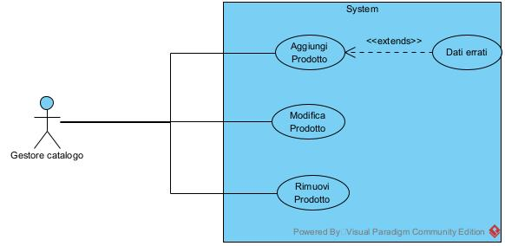

### Caso d’Uso 21: Aggiunta Prodotto al Catalogo

|  |  |  |
| --- | --- | --- |
| Nome Caso d’Uso | UC 20 – Aggiunta Prodotto al Catalogo | |
| Attori - Partecipanti | Gestore catalogo | |
| Entry Condition | Il gestore si trova nella sua pagina personale | |
| Flusso degli Eventi | Gestore Catalogo | Sistema |
| 1. Il gestore clicca su “Aggiungi prodotti” |  |
|  | 1. Il sistema reindirizza il gestore sulla pagina di aggiunta di un nuovo prodotto |
| 1. L’utente inserisce in un apposito form:  * ISBN * Nome * Autore * Descrizione * Immagine * Prezzo * Quantità * Genere * Categoria |  |
|  | 1. Il sistema controlla che l’ISBN non sia già presente nel Database 2. Il sistema aggiunge il prodotto al Database. |
| Eccezioni/Flusso Alternativo | Se l’ISBN è già presente nel Database, viene mostrato il messaggio “Attenzione, prodotto già presente nel Catalogo” e sarà prevenuto il suo inserimento nel Database (UC18.1 – ISBN già presente) | |
| Exit Condition | Il gestore prodotti si trova sulla pagina di aggiunta dei prodotti | |

#### Caso d’uso 21.1: Dati errati

|  |  |  |
| --- | --- | --- |
| Nome Caso d’Uso | UC 20.1 – Dati errati | |
| Attori | Gestore Catalogo | |
| Entry Condition | il sistema rileva che l’ISBN inserito è già presente nel Database | |
| Flusso degli Eventi | Gestore Catalogo | Sistema |
|  | 1. Il sistema mostra un alert di errore con il seguente messaggio: “Attenzione, prodotto già presente nel Catalogo” |
| Eccezioni/Flusso Alternativo |  | |
| Exit Condition | Il gestore prodotti si trova sulla pagina di aggiunta dei prodotti | |

### Caso d’Uso 22: Modifica prodotto

|  |  |  |
| --- | --- | --- |
| Nome Caso d’Uso | UC 21 –Modifica prodotto | |
| Attori - Partecipanti | Gestore catalogo | |
| Entry Condition | Il gestore si trova nella sua pagina personale | |
| Flusso degli Eventi | Gestore catalogo | Sistema |
| 1. Il gestore clicca su “Modifica prodotto” |  |
|  | 1. Il sistema reindirizza il gestore sulla pagina di modifica di un prodotto esistente |
| 1. Il gestore seleziona da una lista il prodotto da modificare 2. Il gestore modifica i campi del prodotto che intende modificare |  |
|  | 1. Il sistema aggiorna le informazioni di quel prodotto |
| Eccezioni/Flusso Alternativo |  | |
| Exit Condition | Il gestore prodotti si trova sulla pagina di modifica dei prodotti esistenti | |

### Caso d’Uso 23: Rimuovi Prodotto

|  |  |  |
| --- | --- | --- |
| Nome Caso d’Uso | UC 22 – Rimuovi Prodotto | |
| Attori | Gestore Catalogo | |
| Entry Condition | Il gestore si trova nella sua pagina personale | |
| Flusso degli Eventi | Gestore catalogo | Sistema |
| 1. Il gestore clicca su “Elimina prodotti” |  |
|  | 1. Il sistema reindirizza il gestore sulla pagina di rimozione di un prodotto esistente |
| 1. Il gestore seleziona da una lista il prodotto da eliminare |  |
|  | 1. Il sistema rimuove il prodotto |
| Eccezioni/Flusso Alternativo |  | |
| Exit Condition | Il gestore prodotti si trova sulla pagina di rimozione dei prodotti esistenti | |

## 4.3 Use Cases Gestore Ordini

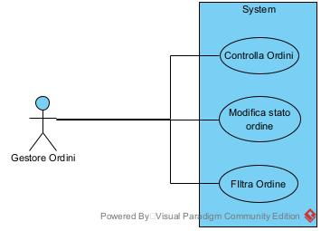

### Caso d’Uso 24 Controlla ordini

|  |  |  |
| --- | --- | --- |
| Nome Caso d’Uso | UC 23 – Controlla ordini | |
| Attori - Partecipanti | Gestore ordini | |
| Entry Condition | Il gestore ordini si trova nella sua pagina personale | |
| Flusso degli Eventi | Gestore Ordini | Sistema |
| 1. Il gestore clicca su “Controlla ordini” |  |
|  | 1. Il sistema reindirizza il gestore alla pagina degli ordini del sito |
| Eccezioni/Flusso Alternativo |  | |
| Exit Condition | Il gestore ordini si trova sulla pagina contenente degli ordini | |

### Caso d’Uso 25: Modifica Stato Ordine

|  |  |  |
| --- | --- | --- |
| Nome Caso d’Uso | UC 24 – Modifica Stato Ordine | |
| Attori | Gestore ordini | |
| Entry Condition | Il gestore degli ordini si trova sulla pagina degli ordini del sito | |
| Flusso degli Eventi | Gestore Ordini | Sistema |
| 1. Il gestore seleziona un nuovo stato tra:  * Confermato * Spedito * Annullato  1. Il gestore preme il tasto “Salva” |  |
|  | 1. Il sistema aggiorna lo stato dell’ordine 2. Il sistema mostra la lista aggiornata degli ordini con i relativi stati |
| Eccezioni/Flusso Alternativo |  | |
| Exit Condition | Lo stato dell’ordine viene aggiornato e il gestore si trova sulla pagina degli ordini | |

### Caso d’Uso 26: Filtra Ordini

|  |  |  |
| --- | --- | --- |
| Nome Caso d’Uso | UC 25 – Modifica Stato Ordine | |
| Attori | Gestore ordini | |
| Entry Condition | Il gestore degli ordini si trova sulla pagina degli ordini del sito | |
| Flusso degli Eventi | Gestore Ordini | Sistema |
| 1. Il gestore avrà la possibilità di filtrare gli ordini in base a:  * una data iniziale * una data finale * un utente specifico * lo stato dell’ordine |  |
|  | 1. Il sistema mostra la lista aggiornata degli ordini scelti in base ai filtri |
| Eccezioni/Flusso Alternativo |  | |
| Exit Condition | Lo stato dell’ordine viene aggiornato e il gestore si trova sulla pagina degli ordini | |

# Object Model

## Class Diagram

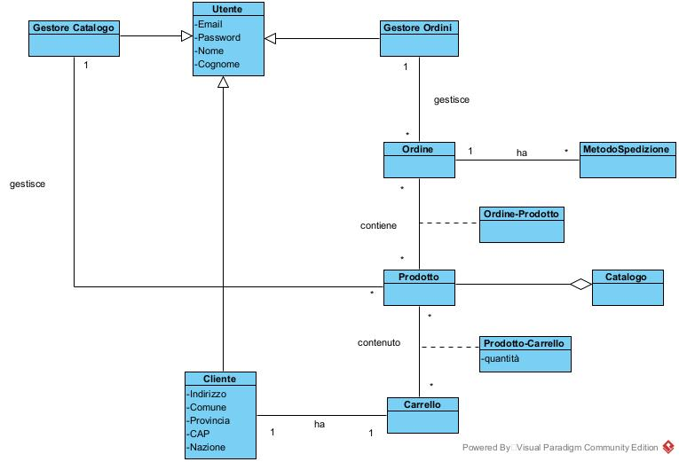

# Dynamic Model

## Visualizza Ultimi Prodotti Aggiunti

## Visualizza Best Seller

## Ricerca Prodotto

## Filtra Prodotti

## Visualizza Prodotto

## Aggiungi al Carrello

## Utente Aggiunge al Carrello un Prodotto Esaurito

## Utente non Registrato Aggiunge un Prodotto al Carrello

## Visualizza Carrello

## Utente non Registrato prova a Visualizzare il Carrello

## Effettua Ordine

## Dati della Carta non Validi

## Registrazione

## Formato non Valido

## E-mail non Valida

## Login

## Dati non Validi

## Visualizza Home Page

## Visualizza Area Personale

## Visualizza Ordini

## Visualizza Dati Personali

## Logout

## Aggiornamento Dati Personali

## E-mail non Trovata

## Recupero Password

## E-mail non Trovata

## Le Password non Combaciano

## Aggiunta Prodotto al Catalogo

## Dati Errati

## Modifica Prodotto

## Rimuovi Prodotto

## Controlla Ordini

## Modifica Stato Ordine

## Filtra Ordini

